СЕНТЯБРЬ

Чтение художественной литературы

Занятие №1

Обучение рассказыванию: «Наша неваляшка»

Учить ребенка, следуя по плану рассматривания игрушки, рассказывать о ней при минимальной помощи. Попросить ребенка рассказать про неваляшку, подсказывая ему план рассказа: «Наша неваляшка хороша собой. У нее… Наша неваляшка – нарядная кукла. На ней… Наша неваляшка – веселая игрушка».

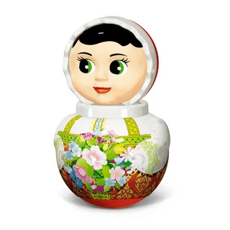 

Занятие №2

Чтение стихотворения И.Бунина «Листопад»

Поинтересоваться у ребенка, какое сейчас время года, с какого месяца начинается осень.

Читать стихотворение 2 раза.

